Парк железнодорожников
каждую субботу с 21 мая с 20.00-22.00
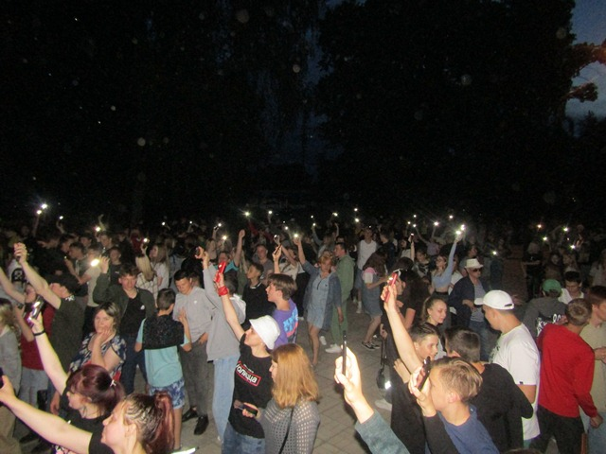
Молодежная дискотека!

Парк машиностроителей
каждое воскресенье с 8 мая с18.00- 19.00
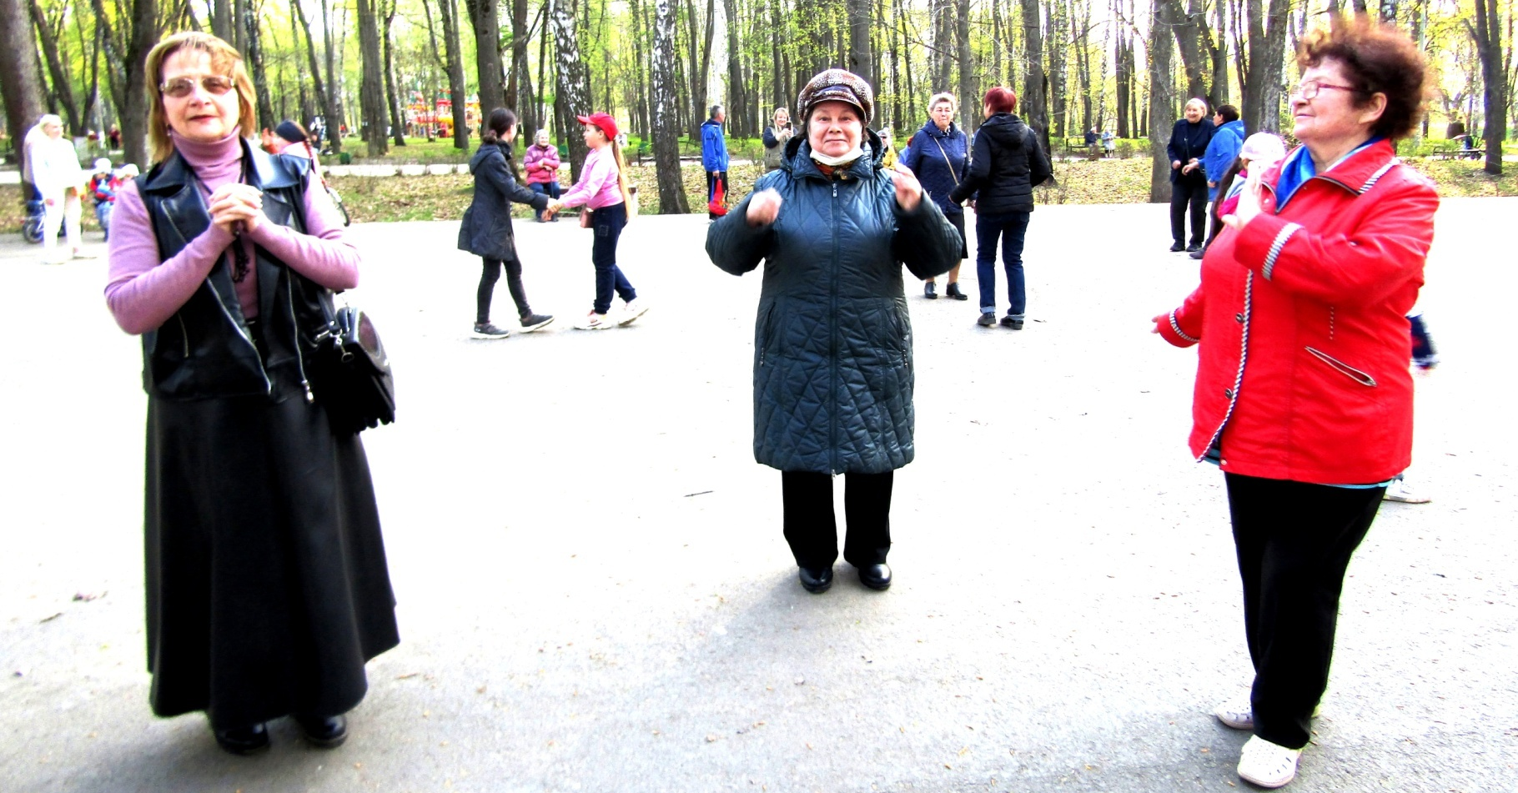
вечер отдыха "Серебряный возраст"
Отдыхайте с нами!

